بسم الله الرحمن الرحیم

**دوره آموزشی ضمن خدمت "آثار و اسرار نماز"**

توصیه هایی جهت شروع

1.برای بهره مندی راحت تراز سامانه از مرورگر و اینترنت غیر سازمانی یا تلفن های همراه استفاده نمایید تا دچار مشکل قطع اتصال اینترنت بدلیل کمی پهنای باند و ترافیک کاربری نگردید.

2.سامانه در طول شبانه روز فعال می باشد.ساعات کم ترافیک را برای سهولت در کار،انتخاب نمایید.

3. چنانچه در مدت کار با سامانه صفحه مورد نظر نمایان نشد یا ارتباط قطع شد با فشردن کلید F5 صفحه را تازه سازی(refresh) نمایید.

4.چنانچه در روند ثبت نام و دریافت کاربری ها یا در اثنای آزمون و...با مشکلی مواجه شدید می توانید با پشتیبانی های سامانه به شماره های 84222443 و 84222467 تماس حاصل فرمایید.

ورود به سامانه به صفحه اصلی سایت دانشگاه (<https://tvu.ac.ir/>) وارد شوید و در قسمت اسلایدر متحرک، روی آیکون **«سامانه آموزش مجازی نهاد رهبری(کارکنان و دانشجویان )»**کلیک فرمایید.(مطابق تصویر)

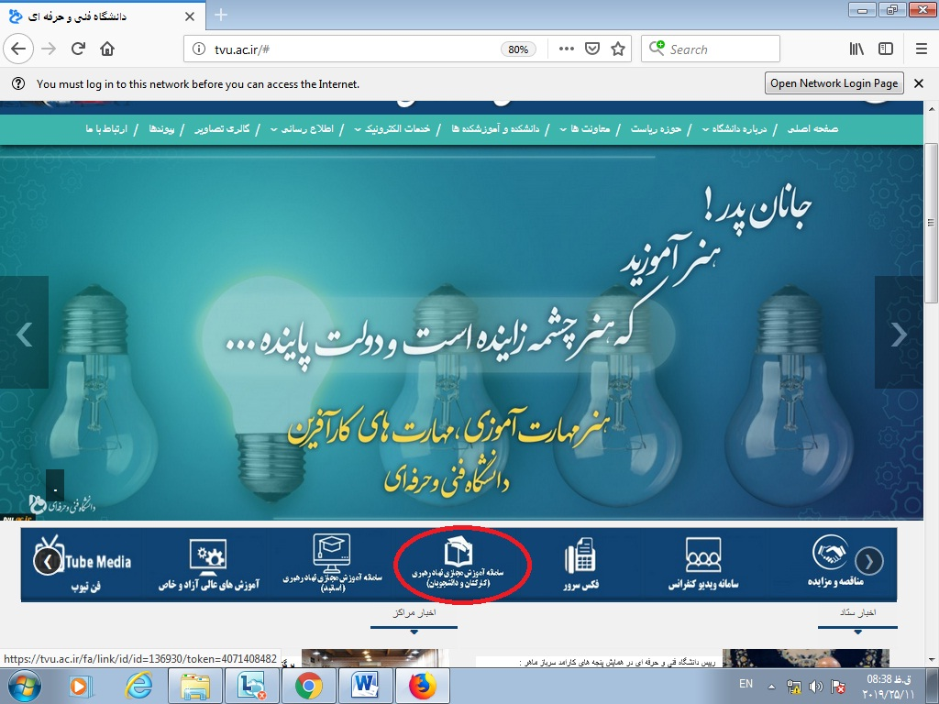

**ثبت نام**  چنانچه قبلا از این سامانه استفاده نموده اید نام کاربری و رمز عبور خود را وارد نمایید و روی گزینه ورود کلیک فرمایید و اگر دفعه اولی است که وارد سامانه می شوید مراحل زیر را اجرا نمایید.

1.روی گزینه ثبت نام ، کلیک فرمایید.

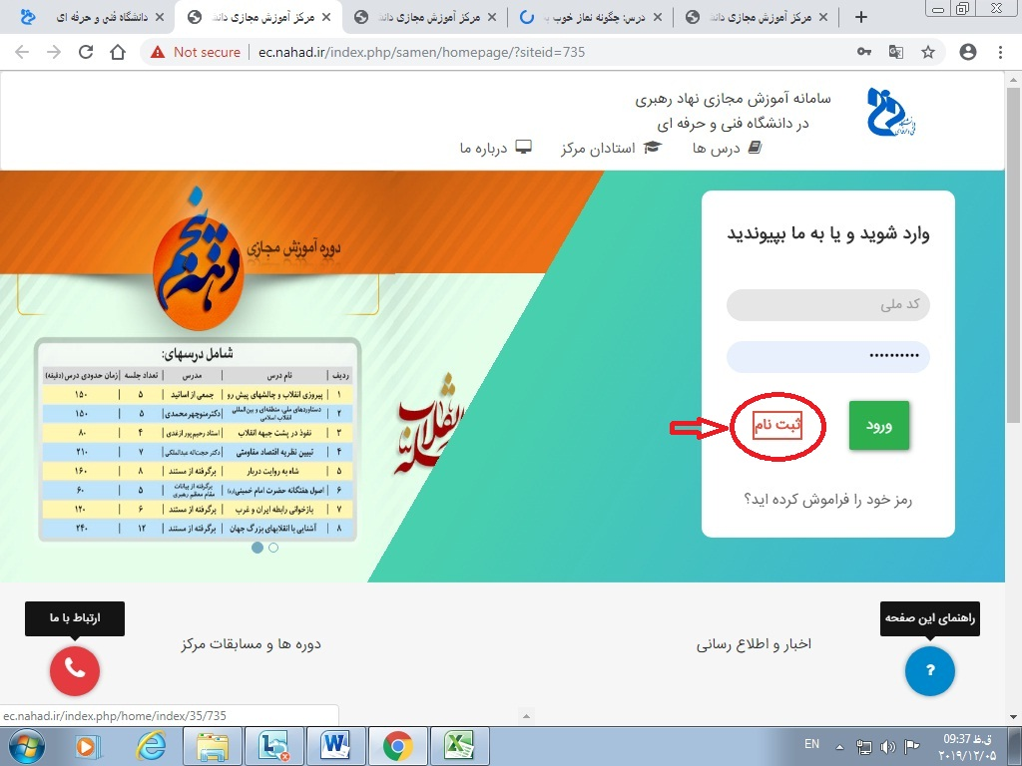

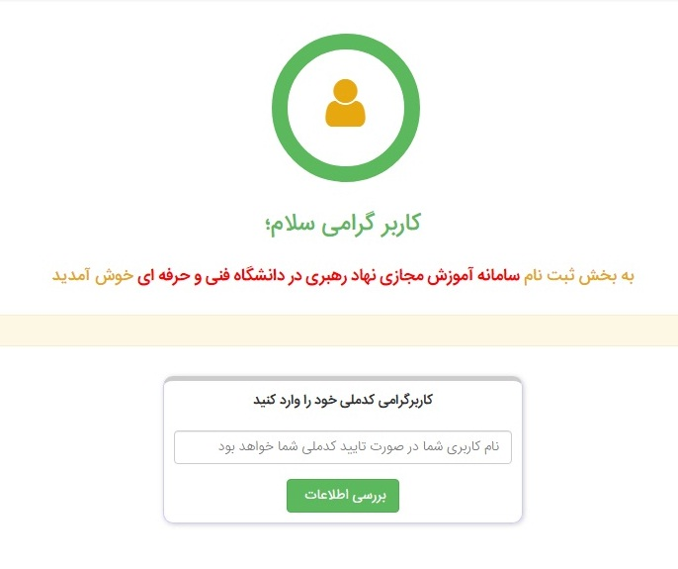2.در این سامانه **کد ملی** شما به عنوان **نام کاربری** استفاده می شود.کد ملی خود را وارد نموده،سپس روی گزینه بررسی اطلاعات کلیک فرمایید.

3.**ایجاد حساب کاربری**؛ مشخصات خود را در این صفحه بطور کامل تکمیل فرمایید.

**توجه مهم: ضروری است محتوای کادرهای نشان داده شده در شکل ذیل( که مربوط به نقش شما در دانشگاه،استان و شهر و نام دانشگاه و محل آن می باشد)به درستی تکمیل گردد.**

**نقش شما در دانشگاه،حتما کارکنان انتخاب شود.**

**نوع دانشگاه محل خدمت را، فنی حرفه ای انتخاب نمایید.**

**در کادرنام دانشگاه محل خدمت ، نام آموزشکده/دانشکده محل خدمت خود را انتخاب فرمایید.**

یک کاربری ایجاد شده برای همکاران ستاد بصورت نمونه در ذیل نمایش داده شده است.

**ثبت اطلاعات** را کلیک فرمایید.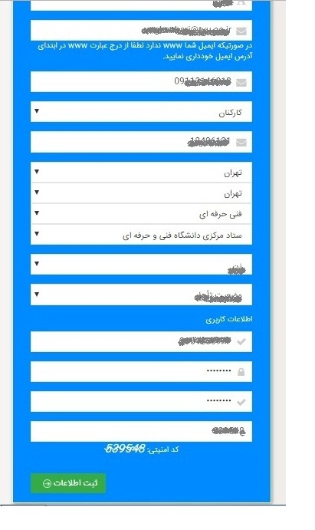

از این پس کد ملی شما به عنوان نام کاربری محسوب می شود.

**ورود به سامانه** با وارد کردن نام کاربری و رمز عبور و کلیک بر روی گزینه **ورود** به صفحه آموزشی خود راه پیدا می کنید.

**شرکت در کلاس** پس از ورود،بر روی دوره **آثار و اسرار نماز** کلیک فرمایید.

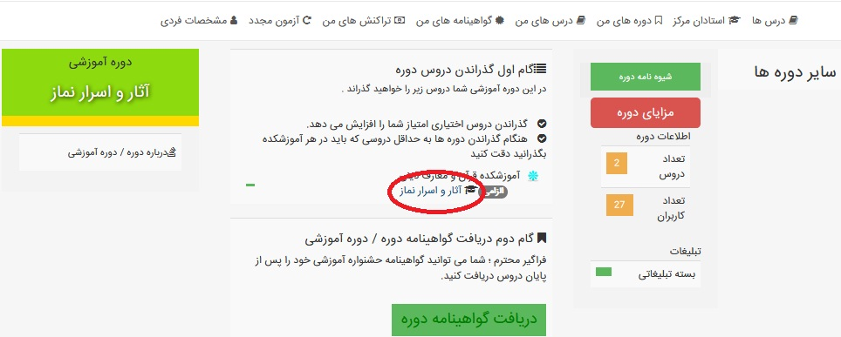

و پس از کلیک روی درس **آثار و اسرار نماز**، روی گزینه ورود به درس کلیک فرمایید.

1.این درس شامل 7 جلسه حدودا 15 دقیقه ای در مجموع 105دقیقه می باشد.

2.ابتدا،روی ویدئو جلسه اول کلیک نموده پس از بهره مندی از فایل در آزمون اول شرکت نمایید.در این صورت جلسه دوم برای شما فعال خواهد شد.

توجه:برای شرکت در جلسه به ترتیب لازم است در جلسات قبلی شرکت نموده و در پایان در آزمون هر جلسه نمره قبولی کسب نمایید تا امکان ورود به مرحله بعد برقرار شود.)

3.در پایان با کسب موفقیت در آزمون نهایی گواهی گذران دوره، توسط سیستم برای شما صادر خواهد شد.

**آزمون**

1.آزمون هر جلسه ، سوالات تستی است که در زمان هفت دقیقه باید پاسخ داده شود.

2.پس از پاسخ به سوالات آزمون،روی گزینه **اتمام آزمون** کلیک نمایید چنانچه همچنان فرصت شما باقی مانده می توانید مجدد با کلیک روی بازگشت به آزمون برگردید اما اگر از پاسخ های خود اطمینان دارید روی گزینه **ثبت همه پاسخ ها و اتمام آزمون** کلیک نمایید.

2.نمره قبولی در آزمون هر جلسه 12 می باشد.

3. شرکت در آزمون هرجلسه تا دو مرحله مجاز(رایگان) می باشد و چنانچه نمره قبولی 12 کسب نشود برای دفعات بعدی هر بار سیستم مبلغ 3000 تومان به عنوان جریمه اخذ می کند.لذا توصیه می شود پیش از ورود به آزمون حتما فایل را ملاحظه فرمایید.

4.چنانچه در حین آزمون اتصال اینترنت سیستم شما قطع شد و هنوز فرصت باقی مانده بود بدون آنکه صفحه را رفرش نمایید با شماره 84222443 (پشتیبانی آزمون) تماس حاصل فرمایید تا با بررسی کاربری شما ،فرصت مجدد شرکت در آزمون برای شما فعال شود.

**ادامه جلسات**

پس از موفقیت در آزمون جلسه اول،به صفحه اصلی درس مربوطه برگردید و مانند جلسه اول،فایل ویدئو جلسات دوم و سوم وشرکت در آزمون های هریک را پیش روید.

**صدور گواهی نامه پایانی**

در این مرحله باید به آزمون پایانی به تعداد 15 سوال در 15 دقیقه پاسخ دهید.پس از موفقیت در این آزمون سیستم برای شما گواهی نامه پایانی دوره را صادر می نماید.روی گزینه دریافت گواهی نامه کلیک فرمایید.این گواهی را به مسئول ضمن خدمت در مرکز خود ارائه فرمایید.

ساعت ضمن خدمت مورد قبول دفتر برنامه و بودجه و تحول اداری و بهره وری دانشگاه،پس از دریافت این گواهی 10 ساعت می باشد.